**V1.0.1**

**V1.0.2_20160908:**

1. **设计文档目录：**

其它文档》页面原型》v1.0.2

1. **新增内容：**

综合监管系统企业端即时信息填报_行政许可；

对应页面如下：

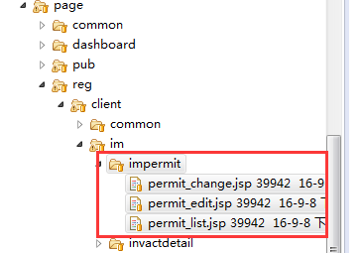

综合监管系统企业端即时信息填报_即时信息；

对应页面如下：

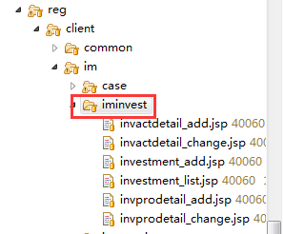

08出资01.jpg → investment_list.jsp 股东及出资信息列表

08出资02、04.jpg → investment_add.jsp 股东及出资信息新增

08出资03.jpg → invprodetail_add.jsp invactdetail_add.jsp 认缴、实缴新增

08出资05.jpg → invprodetail_change.jsp invactdetail_change.jsp 认缴、实缴变更

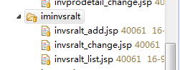

09股权变更01.jpg → invsralt_list.jsp 股权变更信息列表

09股权变更02.jpg → invsralt_add.jsp 股权变更信息新增

09股权变更03.jpg → invsralt_change.jsp 股权变更信息变更

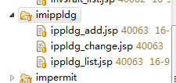

10知识产权01.jpg → ippldg_list.jsp 知识产权出质信息列表

10知识产权02.jpg → ippldg_add.jsp 知识产权出质新增

10知识产权03、04.jpg → ippldg_change.jsp 知识产权出质变更

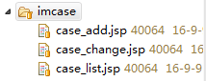

11行政处罚信息01.jpg → case_list.jsp 行政处罚信息列表

11行政处罚信息02.jpg → case_add.jsp 行政处罚信息新增

11行政处罚信息03.jpg → case_change.jsp 行政处罚信息变更

1. **修改内容：**
2. **注意事项：**
3. **状态：初始化**

**V1.0.3_20160911:**

1. **设计文档目录：**

其它文档》页面原型》v1.0.3

1. **新增内容：**

公示系统页面；

对应页面如下（公示）：

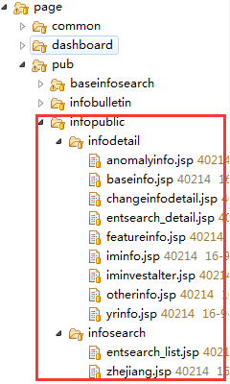

index.html → infosearch/zhejiang.jsp

搜索结果列表页-18种企业类型.html → infosearch/entsearch_list.jsp

企业详情-基本信息.html → infodetail/entsearch_detail.jsp、infodetail/baseinfo.jsp

、infodetail/changeinfodetail.jsp

企业详情-即时信息.html → infodetail/iminfo.jsp、infodetail/iminvestalter.jsp

企业详情-年报信息.html → infodetail/yrinfo.jsp

企业详情-警示信息.html → infodetail/anomalyinfo.jsp

企业详情-其他信息.html → infodetail/otherinfo.jsp

企业详情-地方特色信息.html → infodetail/featureinfo.jsp

对应页面如下（公告）：

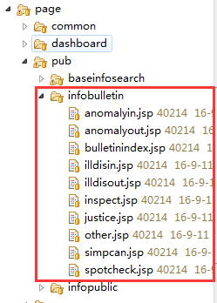

信息公告.html → infobulletin/bulletinindex.jsp

经营异常列入、移出公告 → infobulletin/anomalyin.jsp、infobulletin/anomalyout.jsp

1. **修改内容：**
2. **注意事项：**
3. **状态：初始化**

**V1.0.4_20160913:**

1. **设计文档目录：**

其它文档》页面原型》v1.0.4

1. **新增内容：**

企业年报报表_其它情况表；

对应页面如下：

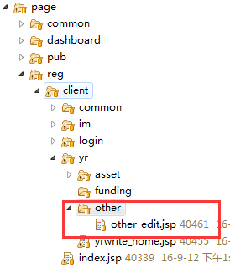

05其他情况.jpg、05其他情况（数字证书）.jpg → reg/client/yr/other/other_edit.jsp

企业端_预警展开；

对应页面如下：

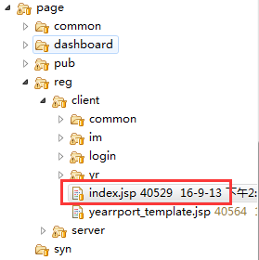

企业端0824_3_01.jpg、企业端0824_3_02.jpg、企业端0824_3_03.jpg → reg/client/index.jsp

企业年报报表_出资情况表；

对应页面如下：

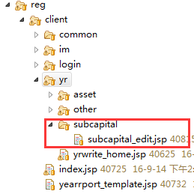

01出资情况01.jpg、01出资情况02.jpg、

01出资情况03.jpg、01出资情况04.jpg

→ reg/client/yr/subcapital/subcapital_edit.jsp

企业年报报表_对外投资表、股权转让表、对外担保表（做前先联系下陶莎）；

对应页面如下：

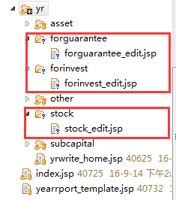

02对外投资01.jpg、02对外投资02.jpg → reg/client/yr/forinvest/forinvest_edit.jsp

04股权转让01.jpg、04股权转让02.jpg → reg/client/yr/forinvest/forinvest_edit.jsp

06对外担保01.jpg、06对外担保02.jpg、06对外担保03.jpg → reg/client/yr/forinvest/forinvest_edit.jsp

企业年报报表_修改年报申请；

对应页面如下：

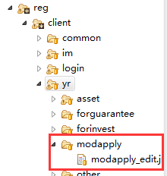

修改年报申请01.jpg、修改年报申请02.jpg、修改年报申请03.jpg

修改年报申请04.jpg、修改年报申请05.jpg→ reg/client/yr/modapply/modapply_edit.jsp

企业年报报表_提交与个转企；

对应页面如下：

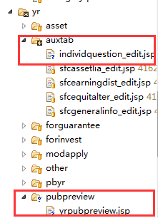

提交预览01.jpg、提交预览02.jpg → reg/client/yr/pubpreview/yrpubpreview.jsp

个转企01.jpg、个转企02.jpg → reg/client/yr/auxtab/individquestion_edit.jsp

企业年报报表_食品仓储；

对应页面如下：

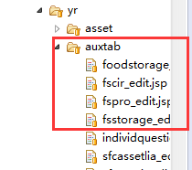

食品仓储信息登记表01.jpg、食品仓储信息登记表02.jpg → reg/client/yr/auxtab/foodstorage_list.jsp

食品仓储信息登记表03.jpg→ reg/client/yr/auxtab/fspro_edit.jsp

食品仓储信息登记表04.jpg→ reg/client/yr/auxtab/fscir_edit.jsp

食品仓储信息登记表05.jpg→ reg/client/yr/auxtab/fsstorage_edit.jsp

1. **修改内容：**
2. **注意事项：**

**状态：初始化**

**V1.0.5_20160920:**

1. **设计文档目录：**

其它文档》页面原型》v1.0.5

1. **新增内容：**

个体户年报填报页面如下：

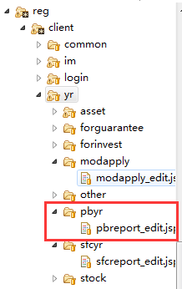

个体户年报报表1.png（参照*/ui/reg/client/yr/other/other_edit*） → reg/client/yr/pbyr/pbreport_edit.jsp

个体户年报报表2.png（参照*/ui/reg/client/yr/subcapital/subcapital_edit*） → reg/client/yr/pbyr/pbreport_edit.jsp

农专社年报填报页面如下：

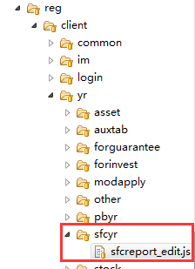

（参照个体户年报报表） → reg/client/yr/sfcyr/sfcreport_edit.jsp

个体户登陆页面如下：

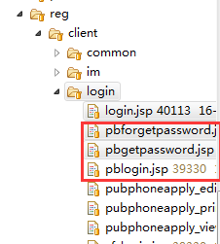

个体户年报登陆页面.png（首位同企业年报登录页） → reg/client/login/pblogin.jsp

个体户年报登陆页面_获取密码.png → reg/client/login/pbgetpassword.jsp

个体户年报登陆页面_忘记密码.png → reg/client/login/pbforgetpassword.jsp

企业联络员备案打印页面如下：

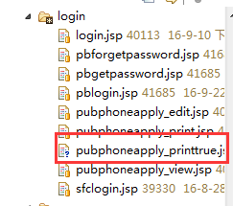

企业联络员确认书打印页面1.png、企业联络员确认书打印页面2.png → reg/client/login/pubphoneapply_printtrue.jsp

个体户和农专社年报公示信息预览页面如下：

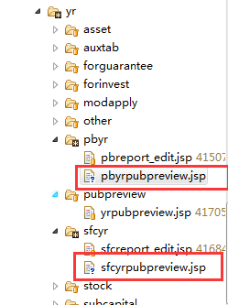

农专社年报提交预览1.png、农专社年报提交预览1.png → reg/client/yr/sfcyr/sfcyrpubpreview.jsp

个体户年报提交预览1.png、个体户年报提交预览1.png → reg/client/yr/pbyr/pbyrpubpreview.jsp

（参考企业年报提交预览页面）

查看历史和打印年报证明页面如下：

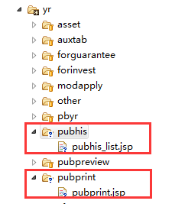

查看历史 → reg/client/yr/pubhis/pubhis_list.jsp

打印年报证明 → reg/client/yr/pubprint/pubprint.jsp

农专社综合情况表页面如下：

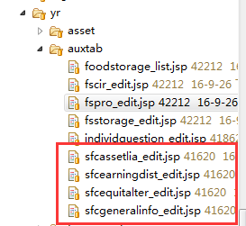

农专社资产负债表 → reg/client/yr/auxtab/sfcassetlia_edit.jsp

农专社盈余及分配表 → reg/client/yr/auxtab/sfcearningdist_edit.jsp

农专社成员权益变动表 → reg/client/yr/auxtab/sfcequitalter_edit.jsp

农专社综合信息表 → reg/client/yr/auxtab/sfcgeneralinfo_edit.jsp

1. **修改内容：**
2. **注意事项：**

**状态：初始化**

**V1.0.6_20161016:**

**1、设计文档目录：**

**2、新增内容：**

警示系统_首页；

对应页面如下：

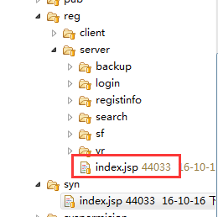

警示系统首页 → reg/server/index.jsp

协同系统_首页；

对应页面如下：

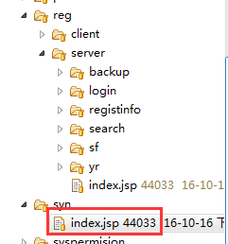

协同系统首页 → syn/index.jsp

**3、修改内容：**

**4、注意事项：**

**5、状态：初始化**

**V1.0.7_20161017:**

**1、设计文档目录：**

**2、新增内容：**

协同系统；

对应页面如下：



浙江企业信息交换共享平台_01证照联动_01涉证企业查询01.jpg

→ /views/page/temp/szqycx01.jsp

浙江企业信息交换共享平台_01证照联动_01涉证企业查询02.jpg

→ /views/page/temp/szqycx02.jsp

浙江企业信息交换共享平台_01证照联动_02涉证企业认领接收01.jpg

→ /views/page/temp/szrljs01.jsp

浙江企业信息交换共享平台_01证照联动_02涉证企业认领接收02.jpg

→ /views/page/temp/szrljs02.jsp

浙江企业信息交换共享平台_01证照联动_02涉证企业认领接收03.jpg

→ /views/page/temp/szrljs03.jsp

浙江企业信息交换共享平台_01证照联动_02涉证企业认领接收04.jpg

→ /views/page/temp/szrljs04.jsp

浙江企业信息交换共享平台_01证照联动_02涉证企业认领接收05.jpg

→ /views/page/temp/szrljs05.jsp

浙江企业信息交换共享平台_01证照联动_02涉证企业认领接收06.jpg

→ /views/page/temp/szrljs06.jsp

浙江企业信息交换共享平台_01证照联动_02涉证企业认领接收07.jpg

→ /views/page/temp/szrljs07.jsp

浙江企业信息交换共享平台_01证照联动_03涉证企业分流.jpg

→ /views/page/temp/szfl.jsp

浙江企业信息交换共享平台_02年度报告管理_02敏感词过滤审核.jpg

→ /views/page/temp/mgcgl.jsp

浙江企业信息交换共享平台_02年度报告管理_04个体户纸质年报接收01.jpg

→ /views/page/temp/gthjs1.jsp

浙江企业信息交换共享平台_02年度报告管理_04个体户纸质年报接收02.jpg

→ /views/page/temp/gthjs2.jsp

浙江企业信息交换共享平台_02年度报告管理_05个体户登陆密码管理

→ /views/page/temp/gthmm.jsp

浙江企业信息交换共享平台_03信息查询统计_03联络员确认情况查询

→ /views/page/temp/llycx.jsp

浙江企业信息交换共享平台_04业务管理_01确认书送达地址维护01

→ /views/page/temp/dzwh1.jsp

浙江企业信息交换共享平台_04业务管理_01确认书送达地址维护02

→ /views/page/temp/dzwh2.jsp

浙江企业信息交换共享平台_04业务管理_01确认书送达地址维护03

→ /views/page/temp/dzwh3.jsp

浙江企业信息交换共享平台_04业务管理_02部门名称规范维护

→ /views/page/temp/mcwh.jsp

浙江企业信息交换共享平台_04业务管理_03审批部门对照维护

→ /views/page/temp/spdz.jsp

浙江企业信息交换共享平台_04业务管理_05公告栏维护

→ /views/page/temp/gglwh.jsp

浙江企业信息交换共享平台_05系统管理_01人员维护

→ /views/page/temp/rywh.jsp

浙江企业信息交换共享平台_05系统管理_03岗位权限01

→ /views/page/temp/gwqx1.jsp

浙江企业信息交换共享平台_05系统管理_03岗位权限02

→ /views/page/temp/gwqx2.jsp

浙江企业信息交换共享平台_05系统管理_07节假日设置

→ /views/page/temp/jjr.jsp

**3、修改内容：**

**4、注意事项：**

**5、状态：初始化**

**V1.0.8_20161018**

**1、设计文档目录：**

**2、新增内容：**

协同系统；

对应页面如下：

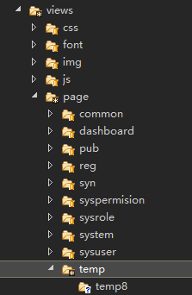

浙江企业信息交换共享平台_02部门协同执法监管_03抄告抄送_01审核

→ /views/page/temp/temp8/cgcs01sh.jsp

浙江企业信息交换共享平台_02部门协同执法监管_03抄告抄送_02反馈

→ /views/page/temp/temp8/cgcs02fk.jsp

浙江企业信息交换共享平台_02部门协同执法监管_03抄告抄送_03查阅

→ /views/page/temp/temp8/cgcs03cy.jsp

浙江企业信息交换共享平台_02部门协同执法监管_03抄告抄送01

→ /views/page/temp/temp8/cgcs01.jsp

浙江企业信息交换共享平台_02部门协同执法监管_03抄告抄送02

→ /views/page/temp/temp8/cgcs02.jsp

浙江企业信息交换共享平台_02部门协同执法监管_03抄告抄送03

→ /views/page/temp/temp8/cgcs03.jsp

浙江企业信息交换共享平台_02部门协同执法监管_03抄告抄送04

→ /views/page/temp/temp8/cgcs04.jsp

浙江企业信息交换共享平台_02部门协同执法监管_03抄告抄送05

→ /views/page/temp/temp8/cgcs05.jsp

浙江企业信息交换共享平台_02部门协同执法监管_03抄告抄送06

→ /views/page/temp/temp8/cgcs06.jsp

浙江企业信息交换共享平台_04失信联合惩戒_01规则01

→ /views/page/temp/temp8/sxlhcj1gz.jsp

浙江企业信息交换共享平台_04失信联合惩戒_01规则02

→ /views/page/temp/temp8/sxlhcj2gz.jsp

浙江企业信息交换共享平台_04失信联合惩戒_02库管理01

→ /views/page/temp/temp8/sxlhcj1.jsp

浙江企业信息交换共享平台_04失信联合惩戒_02库管理02

→ /views/page/temp/temp8/sxlhcj2.jsp

浙江企业信息交换共享平台_04失信联合惩戒_02库管理03

→ /views/page/temp/temp8/sxlhcj3.jsp

浙江企业信息交换共享平台_04失信联合惩戒_02库管理04

→ /views/page/temp/temp8/sxlhcj4.jsp

浙江企业信息交换共享平台_04失信联合惩戒_02库管理05

→ /views/page/temp/temp8/sxlhcj5.jsp

浙江企业信息交换共享平台_04失信联合惩戒_02库管理06

→ /views/page/temp/temp8/sxlhcj6.jsp

浙江企业信息交换共享平台_04失信联合惩戒_02库管理07

→ /views/page/temp/temp8/sxlhcj7.jsp

浙江企业信息交换共享平台_04失信联合惩戒_02库管理08

→ /views/page/temp/temp8/sxlhcj8.jsp

浙江企业信息交换共享平台_04失信联合惩戒_02库管理09

→ /views/page/temp/temp8/sxlhcj9.jsp

浙江企业信息交换共享平台_04失信联合惩戒_02库管理10

→ /views/page/temp/temp8/sxlhcj10.jsp

浙江企业信息交换共享平台_04失信联合惩戒_02库管理11

→ /views/page/temp/temp8/sxlhcj11.jsp

浙江企业信息交换共享平台01

→ /views/page/temp/temp8/gxpt1.jsp

浙江企业信息交换共享平台02

→ /views/page/temp/temp8/gxpt2.jsp

综合监管系统_03主体跟踪管理_01行政指导录入页

→ /views/page/temp/temp8/xzzdlr.jsp

综合监管系统_03主体跟踪管理_01行政指导申请

→ /views/page/temp/temp8/xzzdsq.jsp

综合监管系统_03主体跟踪管理_01行政指导申请选企业

→ /views/page/temp/temp8/sqxqy.jsp

综合监管系统_03主体跟踪管理_01行政指导申请选企业高级查询页

→ /views/page/temp/temp8/gjcxy.jsp

综合监管系统_03主体跟踪管理_01行政指导审核列表页

→ /views/page/temp/temp8/shlby.jsp

综合监管系统_03主体跟踪管理_01行政指导修改页

→ /views/page/temp/temp8/xgy.jsp

综合监管系统_03主体跟踪管理_01行政指导中止页

→ /views/page/temp/temp8/zzy.jsp

综合监管系统_03主体跟踪管理_02责令整改录入其他页空间展开形式

→ /views/page/temp/temp8/kjzkxs.jsp

综合监管系统_03主体跟踪管理_02责令整改申请录入其他页

→ /views/page/temp/temp8/lrqt.jsp

**3、修改内容：**

**4、注意事项：**

**5、状态：初始化**

**V1.0.9_20161019**

**1、设计文档目录：**

**2、新增内容：**

协同系统；

对应页面如下：

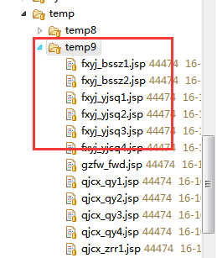

01企业综合信息01.jpg → /views/page/temp/temp9/qjcx_qy1.jsp

01企业综合信息02.jpg → /views/page/temp/temp9/qjcx_qy2.jsp

01企业综合信息03.jpg → /views/page/temp/temp9/qjcx_qy3.jsp

01企业综合信息04.jpg → /views/page/temp/temp9/qjcx_qy4.jsp

02自然人综合信息01.jpg → /views/page/temp/temp9/qjcx_zrr1.jsp

02自然人综合信息02.jpg → /views/page/temp/temp9/qjcx_zrr2.jsp

02自然人综合信息03.jpg → /views/page/temp/temp9/qjcx_zrr3.jsp

01预警标识设置01.jpg → /views/page/temp/temp9/fxyj_bssz1.jsp

01预警标识设置02.jpg → /views/page/temp/temp9/fxyj_bssz2.jsp

02企业预警申请01.jpg → /views/page/temp/temp9/fxyj_yjsq1.jsp

02企业预警申请02.jpg → /views/page/temp/temp9/fxyj_yjsq2.jsp

02企业预警申请03.jpg → /views/page/temp/temp9/fxyj_yjsq3.jsp

02企业预警申请04.jpg → /views/page/temp/temp9/fxyj_yjsq4.jsp

01重点监管标识设置.jpg → /views/page/temp/temp9/zdjg_bssz.jsp

02企业重点监管申请01.jpg → /views/page/temp/temp9/zdjg_sq1.jsp

02企业重点监管申请02.jpg → /views/page/temp/temp9/zdjg_sq2.jsp

03企业重点监管审核.jpg → /views/page/temp/temp9/zdjg_sh.jsp

03关注服务对象.jpg → /views/page/temp/temp9/gzfw_fwd.jsp

**3、修改内容：**

**4、注意事项：**

**5、状态：初始化**

**V1.0.10_20161021**

**1、设计文档目录：**

**2、新增内容：**

协同系统；

对应页面如下：

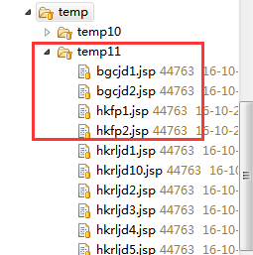

01户口分配01.jpg → /views/page/temp/temp11/hkfp1.jsp

01户口分配02.jpg → /views/page/temp/temp11/hkfp2.jsp

02户口认领建档01.jpg → /views/page/temp/temp11/hkrljd1.jsp

02户口认领建档02.jpg → /views/page/temp/temp11/hkrljd2.jsp

02户口认领建档03.jpg → /views/page/temp/temp11/hkrljd3.jsp

02户口认领建档04.jpg → /views/page/temp/temp11/hkrljd4.jsp

02户口认领建档05.jpg → /views/page/temp/temp11/hkrljd5.jsp

02户口认领建档06.jpg → /views/page/temp/temp11/hkrljd6.jsp

02户口认领建档07.jpg → /views/page/temp/temp11/hkrljd7.jsp

02户口认领建档08.jpg → /views/page/temp/temp11/hkrljd8.jsp

02户口认领建档09.jpg → /views/page/temp/temp11/hkrljd9.jsp

02户口认领建档10.jpg → /views/page/temp/temp11/hkrljd10.jsp

03变更重建档01.jpg → /views/page/temp/temp11/bgcjd1.jsp

03变更重建档02.jpg → /views/page/temp/temp11/bgcjd2.jsp

04户口信息维护.jpg → /views/page/temp/temp11/hkxxwh.jsp

06户口委托管理01.jpg → /views/page/temp/temp11/hkwtgl1.jsp

06户口委托管理02.jpg → /views/page/temp/temp11/hkwtgl2.jsp

**3、修改内容：**

**4、注意事项：**

**5、状态：初始化**

**V1.0.11_20161024**

**1、设计文档目录：**

**2、新增内容：**

协同系统；

对应页面如下：

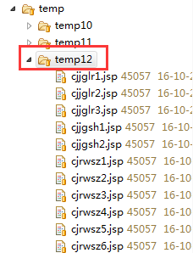

01抽查检查任务设置01.jpg → /views/page/temp/temp12/cjrwsz1.jsp

01抽查检查任务设置02.jpg → /views/page/temp/temp12/cjrwsz2.jsp

01抽查检查任务设置03.jpg → /views/page/temp/temp12/cjrwsz3.jsp

01抽查检查任务设置04.jpg → /views/page/temp/temp12/cjrwsz4.jsp

01抽查检查任务设置05.jpg → /views/page/temp/temp12/cjrwsz5.jsp

01抽查检查任务设置06.jpg → /views/page/temp/temp12/cjrwsz6.jsp

02抽查检查结果录入01.jpg → /views/page/temp/temp12/cjjglr1.jsp

02抽查检查结果录入02.jpg → /views/page/temp/temp12/cjjglr2.jsp

02抽查检查结果录入03.jpg → /views/page/temp/temp12/cjjglr3.jsp

03抽查检查结果审核01.jpg → /views/page/temp/temp12/cjjgsh1.jsp

03抽查检查结果审核02.jpg → /views/page/temp/temp12/cjjgsh2.jsp

**3、修改内容：**

**4、注意事项：**

**5、状态：初始化**

**V1.0.12_20161025**

**1、设计文档目录：**

**2、新增内容：**

警示系统；

对应页面如下：

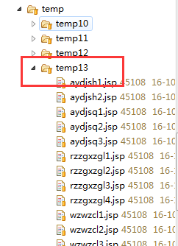

01无证无照建档01.jpg → /views/page/temp/temp13/wzwzjd1.jsp

01无证无照建档02.jpg → /views/page/temp/temp13/wzwzjd2.jsp

01无证无照建档03.jpg → /views/page/temp/temp13/wzwzjd3.jsp

01无证无照建档04.jpg → /views/page/temp/temp13/wzwzjd4.jsp

01无证无照建档05.jpg → /views/page/temp/temp13/wzwzjd5.jsp

01无证无照建档06.jpg → /views/page/temp/temp13/wzwzjd6.jsp

02无证无照维护.jpg → /views/page/temp/temp13/wzwzwh.jsp

03无证无照处理01.jpg → /views/page/temp/temp13/wzwzcl1.jsp

03无证无照处理02.jpg → /views/page/temp/temp13/wzwzcl2.jsp

03无证无照处理03.jpg → /views/page/temp/temp13/wzwzcl3.jsp

03无证无照处理04.jpg → /views/page/temp/temp13/wzwzcl4.jsp

03无证无照处理05.jpg → /views/page/temp/temp13/wzwzcl5.jsp

03无证无照处理06.jpg → /views/page/temp/temp13/wzwzcl6.jsp

01案源登记申请01.jpg → /views/page/temp/temp13/aydjsq1.jsp

01案源登记申请02.jpg → /views/page/temp/temp13/aydjsq2.jsp

01案源登记申请03.jpg → /views/page/temp/temp13/aydjsq3.jsp

02案源登记审核01.jpg → /views/page/temp/temp13/aydjsh1.jsp

02案源登记审核02.jpg → /views/page/temp/temp13/aydjsh2.jsp

03任职资格限制管理01.jpg → /views/page/temp/temp13/rzzgxzgl1.jsp

03任职资格限制管理02.jpg → /views/page/temp/temp13/rzzgxzgl2.jsp

03任职资格限制管理03.jpg → /views/page/temp/temp13/rzzgxzgl3.jsp

03任职资格限制管理04.jpg → /views/page/temp/temp13/rzzgxzgl4.jsp

**3、修改内容：**

**4、注意事项：**

**5、状态：初始化**

**V1.0.14_20161115**

**1、设计文档目录：**

**2、新增内容：**

警示系统；

对应页面如下：

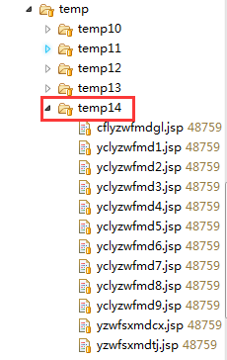

01异常类严违名单01.jpg → /views/page/temp/temp14/yclyzwfmd1.jsp

01异常类严违名单02.jpg → /views/page/temp/temp14/yclyzwfmd2.jsp

01异常类严违名单03.jpg → /views/page/temp/temp14/yclyzwfmd3.jsp

01异常类严违名单04.jpg → /views/page/temp/temp14/yclyzwfmd4.jsp

01异常类严违名单05.jpg → /views/page/temp/temp14/yclyzwfmd5.jsp

01异常类严违名单06.jpg → /views/page/temp/temp14/yclyzwfmd6.jsp

01异常类严违名单07.jpg → /views/page/temp/temp14/yclyzwfmd7.jsp

01异常类严违名单08.jpg → /views/page/temp/temp14/yclyzwfmd8.jsp

01异常类严违名单09.jpg → /views/page/temp/temp14/yclyzwfmd9.jsp

02处罚类严违名单管理.jpg → /views/page/temp/temp14/cflyzwfmdgl.jsp

03严重违法失信名单查询.jpg → /views/page/temp/temp14/yzwfsxmdcx.jsp

04严重违法失信名单统计.jpg → /views/page/temp/temp14/yzwfsxmdtj.jsp

**3、修改内容：**

**4、注意事项：**

**5、状态：初始化**

**V1.0.16_20161122**

**1、设计文档目录：**

**2、新增内容：**

警示系统；

对应页面如下：

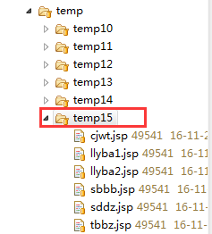

企业端_12社保信息.jpg → /views/page/temp/temp15/sbbb.jsp

企业端_常见问题.jpg → /views/page/temp/temp15/cjwt.jsp

企业端_工商部门咨询电话.jpg → /views/page/temp/temp15/sddz.jsp

企业端_填报帮助01\02\03.jpg → /views/page/temp/temp15/tbbz.jsp

企业端联络员01.jpg → /views/page/temp/temp15/llyba1.jsp

企业端联络员02.jpg → /views/page/temp/temp15/llyba2.jsp

**3、修改内容：**

**4、注意事项：**

**5、状态：初始化**

**V1.0.17_20161129**

**1、设计文档目录：**

**2、新增内容：**

协同系统；

对应页面如下：

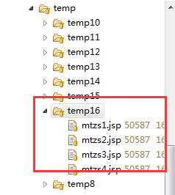

摇号_监管系统1024.jpg → /views/page/temp/temp16/mtzs1.jsp

摇号_监管系统1280.jpg → /views/page/temp/temp16/mtzs2.jsp

摇号_协同系统1024.jpg → /views/page/temp/temp16/mtzs3.jsp

摇号_协同系统1280.jpg → /views/page/temp/temp16/mtzs4.jsp

**3、修改内容：**

**4、注意事项：**

**5、状态：初始化**

**V1.0.18_20161209**

**1、设计文档目录：**

**2、新增内容：**

协同系统；

对应页面如下：

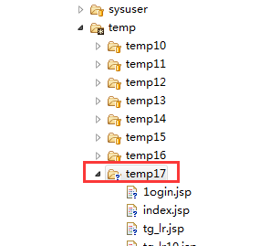

协同系统登录页 → /views/page/temp/temp17/login.jsp

协同系统主页 → /views/page/temp/temp17/index.jsp

信息提供在线录入主页 → /views/page/temp/temp17/tg_lr.jsp

信息提供在线录入行政许可列表 → /views/page/temp/temp17/tg_lrxzxk1.jsp

信息提供在线录入行政许可新增 → /views/page/temp/temp17/tg_lrxzxk2.jsp

信息提供在线录入行政处罚列表 → /views/page/temp/temp17/tg_lrxzcf1.jsp

信息提供在线录入行政处罚新增 → /views/page/temp/temp17/tg_lrxzcf2.jsp

信息提供在线录入抽查检查列表 → /views/page/temp/temp17/tg_lrxccjc1.jsp

信息提供在线录入抽查检查新增 → /views/page/temp/temp17/tg_lrccjc2.jsp

信息提供在线录入小微扶持列表 → /views/page/temp/temp17/tg_lrxwfc1.jsp

信息提供在线录入小微扶持新增 → /views/page/temp/temp17/tg_lrxwfc2.jsp

信息提供在线录入联合惩戒列表 → /views/page/temp/temp17/tg_lrlhcj1.jsp

信息提供在线录入联合惩戒新增 → /views/page/temp/temp17/tg_lrlhcj2.jsp

信息提供在线录入部门公告列表 → /views/page/temp/temp17/tg_lrbmgg1.jsp

信息提供在线录入部门公告新增 → /views/page/temp/temp17/tg_lrbmgg2.jsp

信息提供数据导入选择模板 → /views/page/temp/temp17/tg_drxzmb.jsp

信息提供数据导入下载模板 → /views/page/temp/temp17/tg_drxiazmb.jsp

信息提供数据导入上传数据 → /views/page/temp/temp17/tg_drscsj.jsp

信息提供数据导入结果显示提交 → /views/page/temp/temp17/tg_drjgtj.jsp

信息提供数据接口 → /views/page/temp/temp17/tg_jkindex.jsp

信息提供数据交换 → /views/page/temp/temp17/tg_jhindex.jsp

信息接收双告知 → /views/page/temp/temp17/js_sgz.jsp

信息接收严重违法 → /views/page/temp/temp17/js_yzwf.jsp

信息接收经营异常 → /views/page/temp/temp17/js_jyyc.jsp

信息接收联合惩戒 → /views/page/temp/temp17/js_lhcj.jsp

信息管理归集接收统计 → /views/page/temp/temp17/gl_gjjstj.jsp

信息管理数据应用反馈列表 → /views/page/temp/temp17/gl_sjyyfk1.jsp

信息管理数据应用反馈新增 → /views/page/temp/temp17/gl_sjyyfk2.jsp

信息管理批量比对模板 → /views/page/temp/temp17/gl_plbd1.jsp

信息管理批量比对结果 → /views/page/temp/temp17/gl_plbd2.jsp

信息查询高级查询 → /views/page/temp/temp17/cx_gjcx.jsp

信息查询信息详情 → /views/page/temp/temp17/cx_xxxq.jsp

**3、修改内容：**

**4、注意事项：**

**5、状态：初始化**